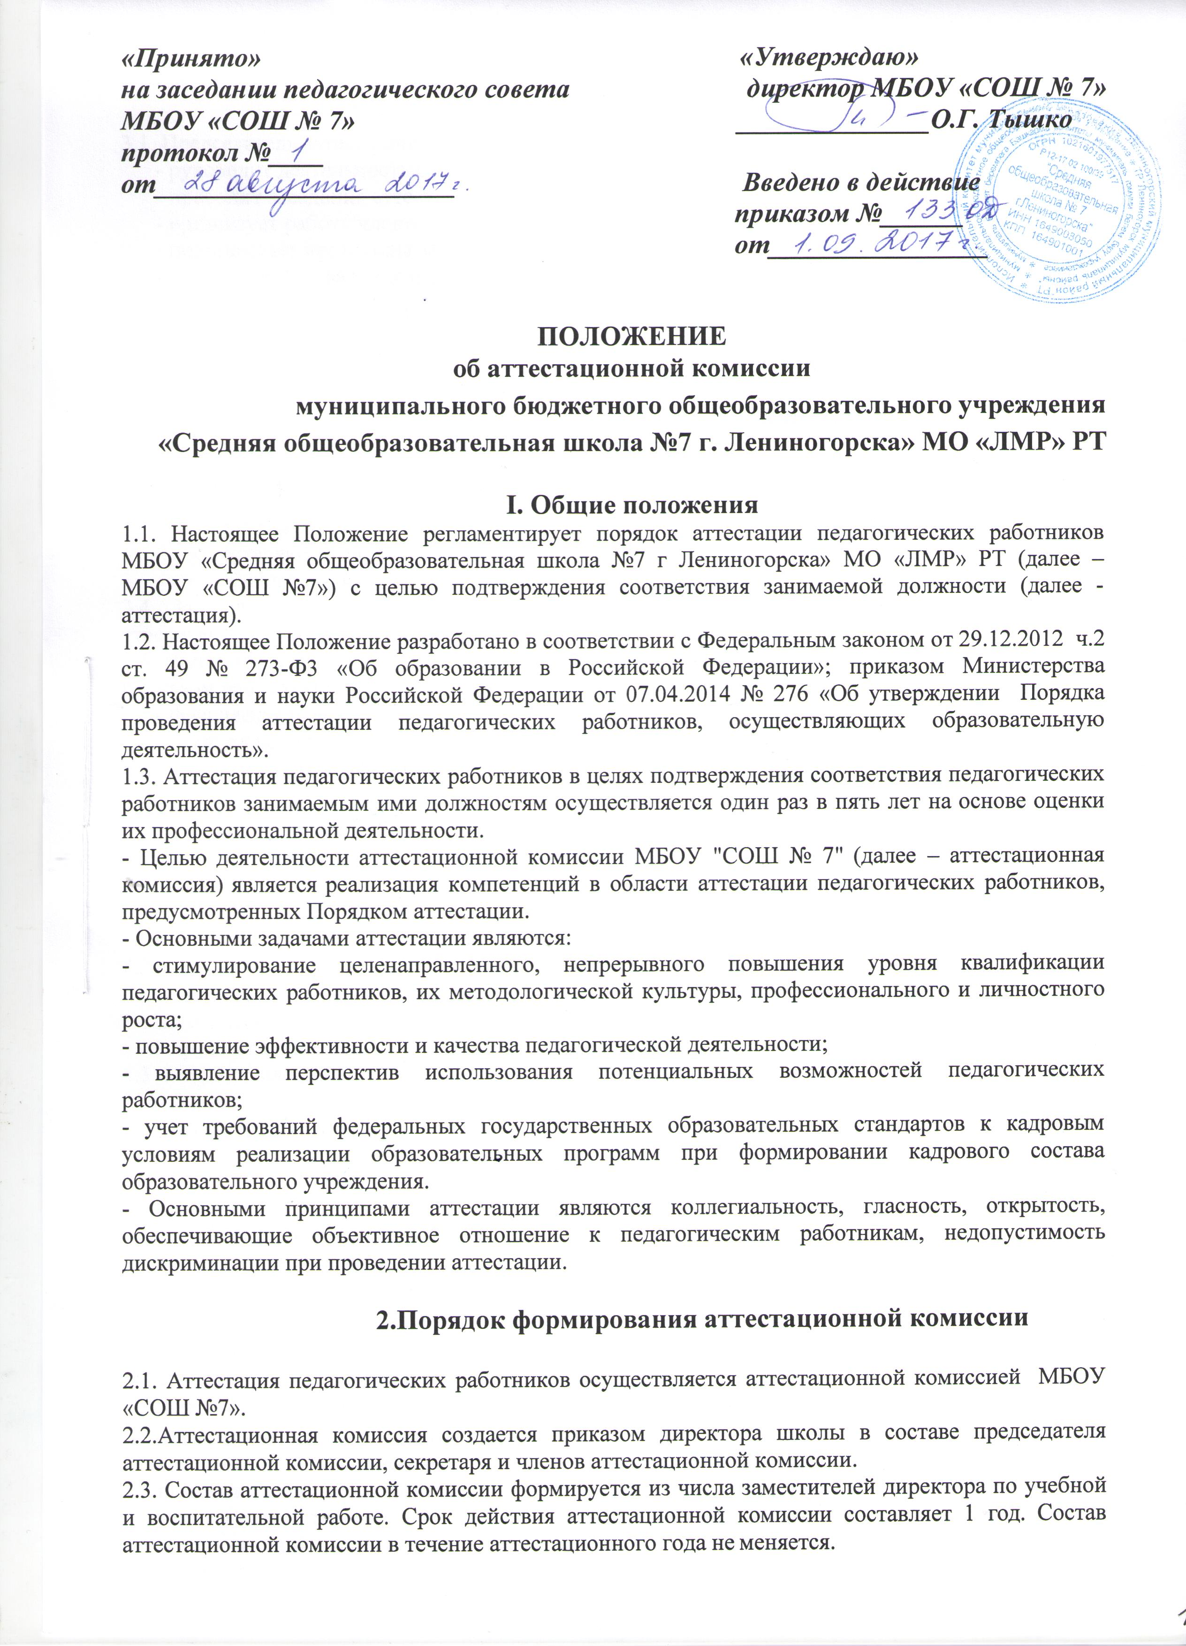

3. Деятельность аттестационной комиссии

3.1. Председатель аттестационной комиссии:
- руководит деятельностью аттестационной комиссии;
- проводит заседания аттестационной комиссии;
- организует работу членов аттестационной комиссии;
- подписывает протоколы заседаний;
- контролирует хранение и учет документов по аттестации.
3.2. Секретарь аттестационной комиссии:
- сообщает членам аттестационной комиссии о времени и дате ее заседания;
- осуществляет прием и регистрацию документов от педагогических работников в установленном настоящим Положением порядке;
- ведет и подписывает протоколы заседаний аттестационной комиссии;
- контролирует соблюдение утвержденного графика аттестации;
- оформляет выписки из протокола заседаний аттестационной комиссии.
3.3. Члены аттестационной комиссии:
- участвуют в работе аттестационной комиссии;
- осуществляют экспертизу аттестационных материалов;
- анализируют документы аттестуемого.
3.4. Заседания аттестационной комиссии проводятся в соответствии с графиком аттестации, утвержденным работодателем.
3.5. Полномочия отдельных членов аттестационной комиссии могут быть досрочно прекращены приказом работодателя по следующим основаниям:
- физическая невозможность исполнения обязанностей;
- переход на другую работу;
- ненадлежащее исполнение обязанностей.

4. Порядок проведения аттестации педагогических работников

4.1. Аттестация педагогических работников в целях подтверждения соответствия занимаемым ими должностям проводится в отношении педагогических работников, проработавших в занимаемой должности не менее двух лет (и не имеющих квалификационных категорий).
4.2. Основанием для проведения аттестации является:
- приказ, определяющий список педагогических работников, подлежащих аттестации с целью подтверждения соответствия занимаемой должности;
- представление, подписанное директором школы (далее - представление).
4.3. В представлении содержатся следующие сведения о педагогическом работнике:
- Фамилия, имя, отчество (при наличии);
- Наименование должности на дату проведения аттестации;
- Общий трудовой стаж, стаж работы в данной должности;
- Уровень образования и (или) квалификации по специальности или направлению подготовки;
- Информация о получении дополнительного профессионального образования по профилю педагогической деятельности;
- Результаты предыдущих аттестаций (в случае их проведения);
- Мотивированная всесторонняя и объективная оценка профессиональных, деловых качеств, результатов профессиональной деятельности педагогического работника по выполнению трудовых обязанностей, возложенных на него трудовым договором.
4.4. Представление составляется руководителем на основании:
- посещенных уроков, внеурочных мероприятий;
- аттестационного паспорта: с индивидуальным планом работы педагога, картой педагога с результатами его профессиональной деятельности (портфолио);
- результатами тестирования по вопросам, связанным с профессиональной деятельностью.
- по желанию аттестуемого в комиссию могут быть представлены дополнительные материалы, характеризующие его профессиональную деятельность.
- по результатам аттестации педагогического работника аттестационная комиссия принимает одно из следующих решений: соответствует занимаемой должности (указывается должность педагогического работника); не соответствует занимаемой должности (указывается должность педагогического работника).
4.5. Результаты аттестации педагогических работников оформляются секретарем аттестационной комиссии.
4.6.Секретарь комиссии информирует аттестующихся и руководителя организации о принятом решении.
4.7.Срок хранения протоколов заседаний аттестационной комиссии, аттестационных дел педагогических работников составляет пять лет.

5.Обязанности и права аттестационной комиссии

5.1. Аттестация педагогических работников проводится с соблюдением пунктов 12-14 Порядка проведения аттестации педагогических работников (приказ № 276 от 07.04.2014).
5.1. Члены аттестационной комиссии обязаны:
- присутствовать на всех заседаниях комиссии;
- обеспечивать объективность принятия решения в пределах компетенции;
- относиться к аттестуемым доброжелательно;
- использовать служебную информацию только в целях решения задач комиссии, регламентированных данным Положением.
5.2. Комиссия имеет право:
- обмениваться мнениями;
- проводить собеседование с аттестующимися работниками;
- запрашивать у аттестующегося дополнительную информацию в пределах компетенции;
- давать рекомендации педагогическому работнику по совершенствованию
его профессиональной деятельности, о необходимости повышения квалификации
с указанием специализации и другие рекомендации.

